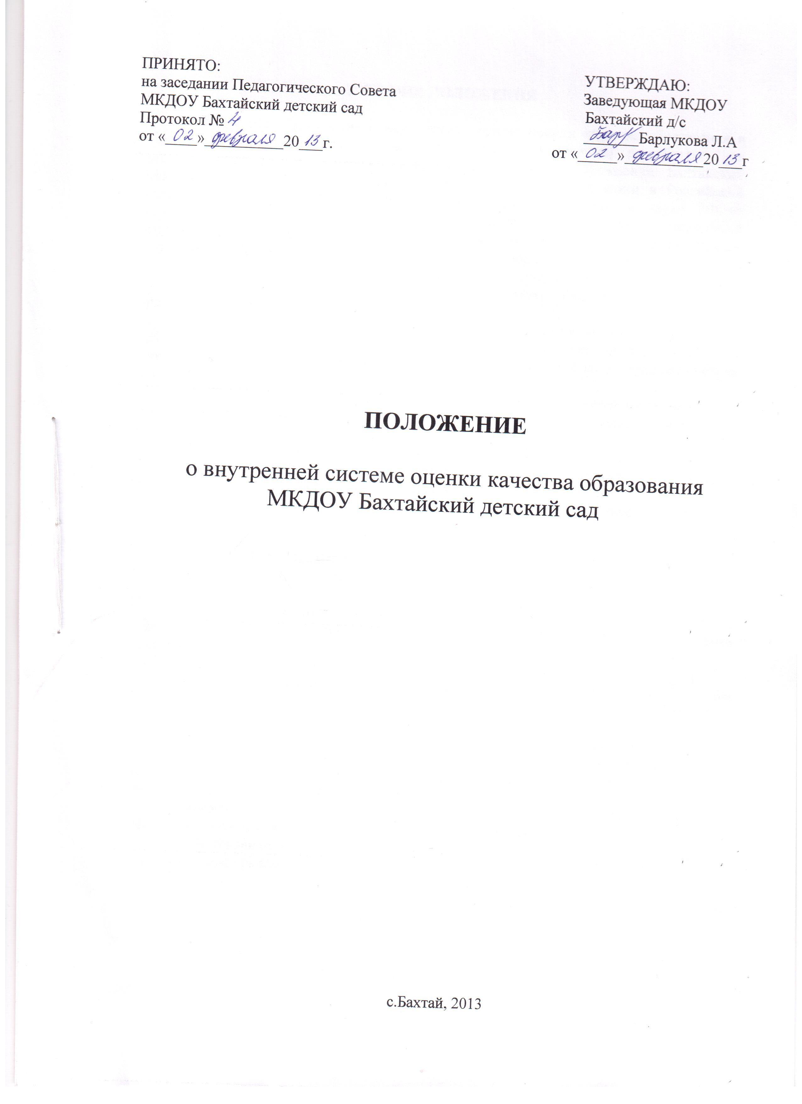

1. ОБЩИЕ ПОЛОЖЕНИЯ

1.1 Настоящее Положение о внутренней системе оценки качества образования в дошкольном образовательном учреждении (далее – Положение) разработано для муниципального казенного дошкольного образовательного учреждения Бахтайский детский сад в соответствии с законом № 273-ФЗ «Об образовании в Российской Федерации» от 29.12.2012, Приказом Министерства образования и науки РФ от 23.11.2009 г. № 655 «Об утверждении и введении в действие федеральных государственных требований к структуре основной общеобразовательной программы дошкольного образования», Приказом Министерства образования и науки от 20 июля 2011 года № 2151 «Об утверждении федеральных государственных требований к условиям реализации основной общеобразовательной программы дошкольного образования».
1.2 Настоящее Положение определяет цели, задачи, принципы внутренней системы оценки качества образования в МКДОУ (далее - МКДОУ), ее организационную и функциональную структуру, реализацию и общественное участие во внутренней системе оценки качества образования.
1.3 МКДОУ обеспечивает разработку и реализацию внутренней системы оценки качества, обеспечивает оценку, учет и дальнейшее использование полученных результатов.
1.4 Положение распространяется на деятельность всех работников МКДОУ, осуществляющих профессиональную деятельность в соответствии с трудовыми договорами, в том числе на работников, работающих по совместительству.
1.5 Срок данного Положения не ограничен. Положение действует до принятия нового.

2. ОСНОВНЫЕ ЦЕЛИ, ЗАДАЧИ И ПРИНЦИПЫ ВНУТРЕННЕЙ СИСТЕМЫ ОЦЕНКИ КАЧЕСТВА ОБРАЗОВАНИЯ В ДОУ

2.1 Целью организации внутренней системы оценки качества образования является анализ исполнения законодательства в области образования и качественная оценка воспитательно-образовательной деятельности, условий развивающей среды ДОУ на основе выполнения Программы внутреннего мониторинга качества дошкольного образования и комплексного плана контроля Администрации МКДОУ для своевременного выявления нарушений и изменений и для определения факторов, влияющих на качество образования в МКДОУ.
2.2. Задачами внутренней системы оценки качества образования являются:
- получение объективной информации о функционировании и развитии дошкольного образования в МКДОУ, тенденциях его изменения и причинах, влияющих на динамику качества образования;
- организационное и методическое обеспечение сбора, обработки, хранения информации о состоянии и динамике показателей качества образования;
- предоставление всем участникам образовательного процесса и общественности достоверной информации о качестве образования;
- принятие обоснованных и своевременных управленческих решений по совершенствованию образования и повышение уровня информированности потребителей образовательных услуг при принятии таких решений;
- прогнозирование развития образовательной системы МКДОУ.
2.3. Основными принципами внутренней системы оценки качества образования ДОУ в центре являются целостность, оперативность, информационная открытость к результатам.

3. ОСНОВНЫЕ НАПРАВЛЕНИЯ ВНУТРЕННЕЙ СИСТЕМЫ
ОЦЕНКИ КАЧЕСТВА ОБРАЗОВАНИЯ В ДОУ
- полнота реализации основной общеобразовательной программы дошкольного образования, качество обучения воспитанников по направлениям развития (физическое, социально-личностное, познавательно-речевое, художественно-эстетическое );
- качество условий реализации основной общеобразовательной программы дошкольного образования МКДОУ: кадровые, материально-технические, учебно-материальные, информационно-методические, финансовые;
- качество оказываемой муниципальной услуги «Реализация основной общеобразовательной программы дошкольного образования» по показателям: основная образовательная программа, объем реализации основной общеобразовательной программы, информационное обеспечение;
- качество выполнения муниципального задания: средняя посещаемость воспитанников, обеспеченность кадрами;
- готовность воспитанников к обучению в школе;
- состояние здоровья воспитанников (анализ заболеваемости детей, дней функционирования, динамики показателей групп здоровья);
- физическое развитие воспитанников;
- взаимодействие с семьями воспитанников (удовлетворенность родителей (законных представителей) качеством образования в ДОУ);
- кадровое обеспечение образовательного процесса: укомплектованность кадрами; динамика профессионального роста (повышение квалификации, образовательного уровня педагогов);

4. ПОРЯДОК ПРОВЕДЕНИЯ ВНУТРЕННЕЙ СИСТЕМЫ
ОЦЕНКИ КАЧЕСТВА ОБРАЗОВАНИЯ В ДОУ

4.1. Реализация внутренней системы оценки качества образования осуществляется в МКДОУ на основе основной образовательной программы и годового плана МКДОУ, комплексном плане контроля, программе производственного контроля, утвержденными приказами заведующего и принятыми на заседаниях педагогических советов,
4.2. Периодичность, формы и методы внутренней системы оценки качества образования прописаны в основной образовательной программе ДОУ, комплексном плане контроля Администрации ДОУ.
4.3. Требования к собираемой информации:
- полнота;
- конкретность;
- объективность;
- своевременность.
4.4. Формой отчета является аналитическая справка, которая предоставляется не позднее 7 дней с момента завершения внутренней системы оценки качества образования.
4.5. Данные, полученные в результате контрольных мероприятий, отражаются в анализе выполнения годового плана, отчете о результатах самообследования и других отчетных документах ДОУ.
4.6. По итогам контрольных мероприятий проводятся заседания Педагогического Совета ДОУ, Общего собрания членов трудового коллектива.
4.7. По окончании учебного года, на основании аналитических справок по итогам контрольных мероприятий, определяется эффективность проведенной работы, сопоставление с нормативными показателями, определяются проблемы, пути их решения и приоритетные задачи ДОУ для реализации в новом учебном году.
4.8. Контрольную деятельность в учреждении осуществляют заведующий, воспитатель, завхоз, председатель совета трудового коллектива.
4.9. Заведующий не позднее, чем за 2 недели издает приказ о сроках и теме предстоящего контроля, устанавливает срок предоставления итоговых материалов, назначает ответственного, доводит до сведения проверяемых и проверяющих план-задание предстоящего контроля.
4.10. Периодичность и виды контрольной деятельности определяются необходимостью получения объективной информации о реальном состоянии дел и результатах деятельности.
4.11. Основания для контрольной деятельности:
- комплексного план контроля администрации ДОУ
- заявление педагогического работника на аттестацию;
- обращение граждан по соблюдению МАДОУ законодательства РФ в области образования.
4.12. Продолжительность контроля администрации МКДОУ не должна превышать 5-10 дней.
4.13. Проверяющие имеют право запрашивать необходимую информацию, изучать документацию, относящуюся к предмету контроля.
4.14. При проведении оперативных (экстренных) проверок работники могут не предупреждаться заранее.
Экстренным случаем считается письменная жалоба родителей (законных представителей) на нарушение прав воспитанника, законодательства об образовании, а также случаи грубого нарушения законодательства РФ, трудовой дисциплины работниками ДОУ.
4.15. Информация о результатах контрольной деятельности доводится до работников МКДОУ не позднее 10 дней с момента завершения проверки.
  - Проверяющие и проверяемые после ознакомления с результатами контрольной деятельности должны поставить подписи под итоговыми документами. При этом проверяемые имеют право сделать запись о несогласии с результатами контроля в целом или по отдельным фактам и выводам. Если нет возможности получить подпись проверяемого, запись об этом делает проверяющий или заведующий МКДОУ.

5. ПРАВА УЧАСТНИКОВ КОНТРОЛЬНОЙ ДЕЯТЕЛЬНОСТИ

5.1. При осуществлении контрольной деятельности проверяющий имеет право:

- знакомиться с документацией в соответствии с функциональными обязанностями работника, аналитическими материалами педагога;
- изучать деятельность работников;
- проводить экспертизу деятельности;
- организовывать социологические, психологические, педагогические исследования;
- делать выводы и принимать управленческие решения.
5.2. Проверяемый работник имеет право:
- знать сроки контроля и критерии оценки его деятельности;
- знать цель, содержание, виды, формы и методы контроля;
- своевременно знакомиться с выводами и рекомендациями проверяющих;
- обратиться в комиссию по трудовым спорам ДОУ или вышестоящие органы управления образованием при несогласии с результатами контроля.

- ВЗАИМОСВЯЗИ С ДРУГИМИ ОРГАНАМИ САМОУПРАВЛЕНИЯ

6.1. Результаты контрольной деятельности могут быть представлены на рассмотрение и обсуждение в коллегиальных органах ДОУ: Педагогический Совет, Общее собрание членов трудового коллектива, Управляющий совет.
6.2. Органы самоуправления Учреждения могут выйти с предложением к заведующему о проведении контрольной деятельности по возникшим вопросам.
6.3. О результатах проверки сведений, изложенных в обращениях родителей, а также в обращении и запросах других граждан и организаций, сообщается им в установленном порядке и в установленные сроки.

7. ОТВЕТСТВЕННОСТЬ

7.1. Проверяющий, занимающийся контрольной деятельностью в ДОУ, несет ответственность за достоверность излагаемых фактов, представляемых в справках по итогам контроля.
7.2. Заведующий МКДОУ несет ответственность за предоставление информации самоанализа, оценки качества образования Учредителю и размещение на сайте ДОУ.

8. ДЕЛОПРОИЗВОДСТВО

8.1. Справка по результатам контроля должна содержать в себе следующие разделы: вид контроля, форма контроля, тема проверки, цель проверки, сроки проверки, состав комиссии, результаты проверки (перечень проверенных мероприятий, документации и пр.), положительный опыт, недостатки, выводы, предложения и рекомендации, подписи членов комиссии, подписи проверяемых.
  - По результатам контроля директор МАДОУ издает приказ, в котором - - указываются: вид контроля, форма контроля, тема проверки, цель проверки, сроки проверки, состав комиссии, результаты проверки, решение по результатам проверки,
- назначаются ответственные лица по исполнению решения,
- указываются сроки устранения недостатков;
8.3. По результатам оперативного контроля проводится собеседование с проверяемым, при необходимости - готовится сообщение о состоянии дел на совещание при директоре, педагогический Совет или Общее собрание членов трудового коллектива.



